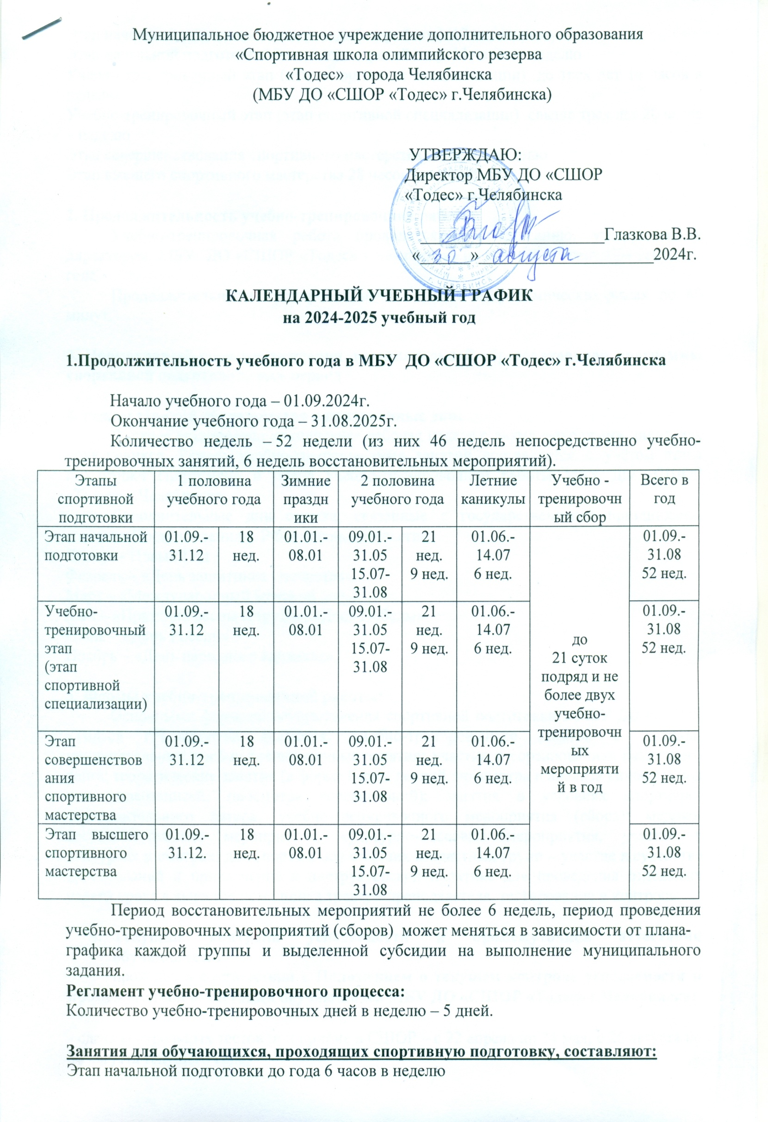 Этап начальной подготовки свыше года (второй год)  12 часов в неделю

Этап начальной подготовки свыше года (третий год)  14 часов в неделю

Учебно-тренировочный этап (этап спортивной специализации)  до трех лет 14 часов в неделю

Учебно-тренировочный этап (этап спортивной специализации)  свыше трех лет 20 часов в неделю

Этап совершенствования спортивного мастерства 24 часа в неделю

Этап высшего спортивного мастерства 28 часов в неделю.

**2. Продолжительность учебно-тренировочной работы:**

  Учебно-тренировочная работа проводится по расписанию, утвержденному директором  МБУ ДО «СШОР «Тодес» г.Челябинска не позднее 01 сентября текущего года.

Продолжительность тренировки исчисляется в астрономических часах по 60 минут.

**3. Нормативный срок прохождения дополнительной образовательной программы спортивной подготовки:** весь период

**4. Режим занятий обучающихся в праздничные дни:**

В школе установлена семидневная рабочая неделя с двумя выходными днями для обучающихся. Режим учебно-тренировочных занятий составляется с учётом этапа подготовки спортсмена и плана учебно-тренировочной работы МБУ ДО «СШОР «Тодес» г.Челябинска.

Дополнительные дни отдыха, связанные с государственными праздниками, согласно Постановлениям РФ и Законодательства:

Январь - Новый Год

Февраль – «День защитника Отечества»

Март – «Международный женский день»

Май – «Праздник весны и труда», «День Победы»

Июнь – «День России»

Ноябрь – «День народного единства».

1. **Формы учебно-тренировочной работы:**

Основными формами осуществления спортивной подготовки в МБУ ДО «СШОР «Тодес» г.Челябинска являются: учебно-тренировочные занятия с группой; индивидуальные учебно-тренировочные занятия; участия в соревнованиях различного ранга; теоретические занятия (в форме бесед, лекций, просмотра и анализа кинофильмов или видеозаписей, просмотра соревнований); занятия в условиях спортивно-оздоровительного лагеря, учебно-тренировочного мероприятия (сбора); медико-восстановительные мероприятия; культурно-массовые мероприятия, участие в конкурсах и смотрах; для спортсменов старших возрастных групп – участие в судействе соревнований и привлечение к инструкторской практике для проведения отдельных частей урока в качестве помощника тренера-преподавателя, тестирование и контроль.

1. **Текущий контроль успеваемости и промежуточной аттестации обучающихся:**

проходит в соответствии с **Положением о текущем контроле успеваемости и промежуточной аттестации обучающихся МБУ ДО «СШОР «Тодес» г.Челябинска:**

- сдача контрольных тестов при приёме в СШОР – с 22 апреля по 24 мая, с 26 августа по 30 августа текущего года;

- сдача контрольных нормативов по общей физической подготовке (ОФП), специальной физической подготовке (СФП), технической подготовке (ТП) – с 22 апреля по 24 мая, с 26 августа по 30 августа текущего года;

- сдача контрольных нормативов по хореографии - апрель, май;

- хореографическая подготовка проходит в виде «зачёт-незачёт»;

- зачёты по теоретической подготовке - в течение учебно-тренировочного года.

Теоретическая подготовка проходит во время учебно-тренировочных занятий. Оценка результатов сдачи теоретической подготовки отмечается в журнале учета работы тренера-преподавателя в виде «зачет-незачет».

-сдача инструкторской и судейской практики – в течение учебного года.

Включает в себя подготовку обучающихся, к роли помощника тренера-преподавателя, инструкторов и участие в организации и проведении массовых спортивных соревнований в качестве судей, сдача, которой проходит во время учебно-тренировочных занятий. Оценка результатов сдачи инструкторской и судейской практики отмечается в журнале учета работы тренера-преподавателя в виде «зачёт-незачёт».

- результаты выступлений на соревнованиях – в тот же день;

- выполнение спортивных разрядов – в течение учебного года.

Периодичность проведения текущего контроля успеваемости определяется тренером-преподавателем самостоятельно. Промежуточная аттестация проводится по окончании учебного года. Расписание проведения промежуточной аттестации определяется ежегодно приказом учреждения. Промежуточная аттестация проводится аттестационной комиссией, создаваемой приказом учреждения.